# 软件质量保证与测试

# 实验报告

**实验名称： 白盒测试实验二**

**实验地点： C6二区507机房**

**实验日期： 2022/05/01**

**学生姓名： 刘恩嘉、郭天佑、赵熙斌**

**学生学号：2020015315、2020015274、2020015**

# 计算机系 制

# 一、实验目的

（1）巩固白盒测试知识，能熟练应用基本路径测试方法设计测试用例；

（2）习测试用例的书写。

# 二、实验内容

已知公元 1 年 1 月 1 日是星期一，我们可以实现一个程序，使得只要输入年月日，程序就能自动回答当天是星 期几。 现有 已经实现上述功能的程序WeekB，该程序用于计算输入日期是星期几。

运用基本路径测试方法，分别对程序 WeekB 中的方法 IsCorrect()和 getResult()进行测试要求：

(1) 画出程序流图。

(2) 计算环复杂度。

(3) 找到基本路径集合。

(4) 设计具体的测试用例

### （一）题目1: 测试IsCorrect()方法

1. 画出程序流图

bool IsCorrect(int y,int m,int d)

{

if(y<1)

return false;

else

{

if(((y%4==0)&&(y%100!=0))||(y%400==0))

maxA[1]=29;

if(m<0||m>12)

return false;

else

{

if(d>maxA[m-1])

return false;

else

return true;

}

}

}

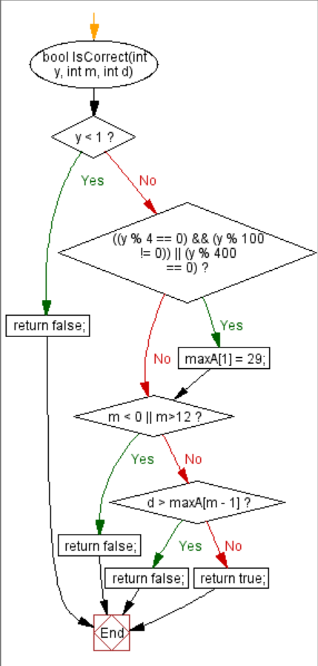

图1: IsCorrect()程序流图

2. 计算环复杂度

|  |  |
| --- | --- |
| 1 | y<1 |
| 2 | return false |
| 3 | y%4==0 |
| 3x | y%100!=0 |
| 3y | y%400==0 |
| 4 | maxA[1]=29 |
| 5 | m<0 |
| 5x | m>12 |
| 6 | d>maxA[m-1] |
| 7 | return true |
| 8 | end |

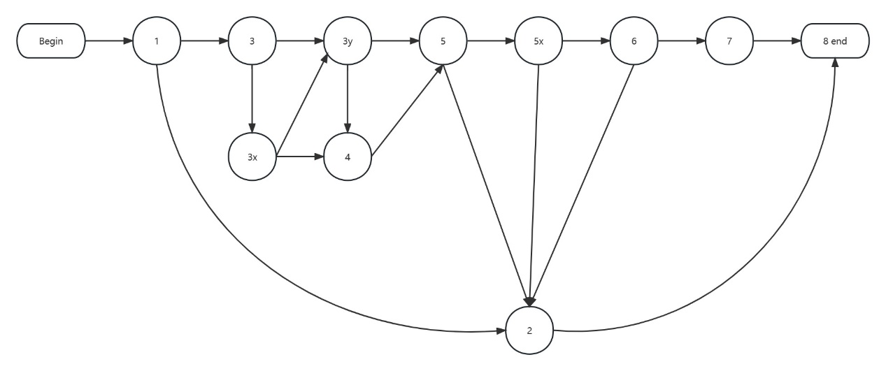

图2: IsCorrect()控制流图

V(G)=E-N+2,其中E是控制流图中边的条数，N是节点数=8

3. 找到基本路径集合。

|  |  |
| --- | --- |
| 编号 | 基本路径 |
| P1 | 1-2-8 |
| P2 | 1-3-3y-5-2-8 |
| P3 | 1-3-3y-5-5x-2-8 |
| P4 | 1-3-3y-5-5x-6-2-8 |
| P5 | 1-3-3y-5-5x-6-7-8 |
| P6 | 1-3-3y-4-5-2-8 |
| P7 | 1-3-3x-3y-5-2-8 |
| P8 | 1-3-3x-4-5-2-8 |

4．设计具体的测试用例

|  |  |  |  |  |  |
| --- | --- | --- | --- | --- | --- |
| 编号 | 执行条件 | 输入  (yy/mm/dd) | 期望输出 | 实际输出 | 基本路径 |
| P1 | 基本路径测试 | 0/1/1 | 输入错误 | 输入错误 | 1-2-8 |
| P2 | 基本路径测试 | 1/-1/1 | 输入错误 | 输入错误 | 1-3-3y-5-2-8 |
| P3 | 基本路径测试 | 1/13/1 | 输入错误 | 输入错误 | 1-3-3y-5-5x-2-8 |
| P4 | 基本路径测试 | 1/1/32 | 输入错误 | 输入错误 | 1-3-3y-5-5x-6-2-8 |
| P5 | 基本路径测试 | 1/1/2 | 星期二 | 星期二 | 1-3-3y-5-5x-6-7-8 |
| P6 | 基本路径测试 | 400/-2/1 | 输入错误 | 输入错误 | 1-3-3y-4-5-2-8 |
| P7 | 基本路径测试 | 100/-1/1 | 输入错误 | 输入错误 | 1-3-3x-3y-5-2-8 |
| P8 | 基本路径测试 | 4/-1/1 | 输入错误 | 输入错误 | 1-3-3x-4-5-2-8 |

其中的条件判断：

|  |  |  |  |  |  |  |  |
| --- | --- | --- | --- | --- | --- | --- | --- |
| 编号 | 条件判断 | | | | | | |
| 1 | 3 | 3x | 3y | 5 | 5x | 6 |
| P1 | T |  |  |  |  |  |  |
| P2 | F | F |  | F | T |  |  |
| P3 | F | F |  | F | F | T |  |
| P4 | F | F |  | F | F | F | T |
| P5 | F | F |  | F | F | F | F |
| P6 | F | F |  | T | T |  |  |
| P7 | F | T | F | F | T |  |  |
| P8 | F | T | T | T | T |  |  |

### （二）题目2:测试 getResult()方法

1. 画出程序流图

int getResult(int y,int m,int d)

{

long totalDays=0;

for(int i=1;i<y;i++)

{

if(((i%4==0)&&(i%100!=0))||(i%400==0))

totalDays+=366;

else

totalDays+=365;

}

if(((y%4==0)&&(y%100!=0))||(y%400==0))

maxA[1]=29;

else

maxA[1]=28;

for(int i=1;i<m;i++)

{

totalDays+=maxA[i-1];

}

totalDays+=(d-1);

maxA[1]=28;

return (totalDays%7);

}

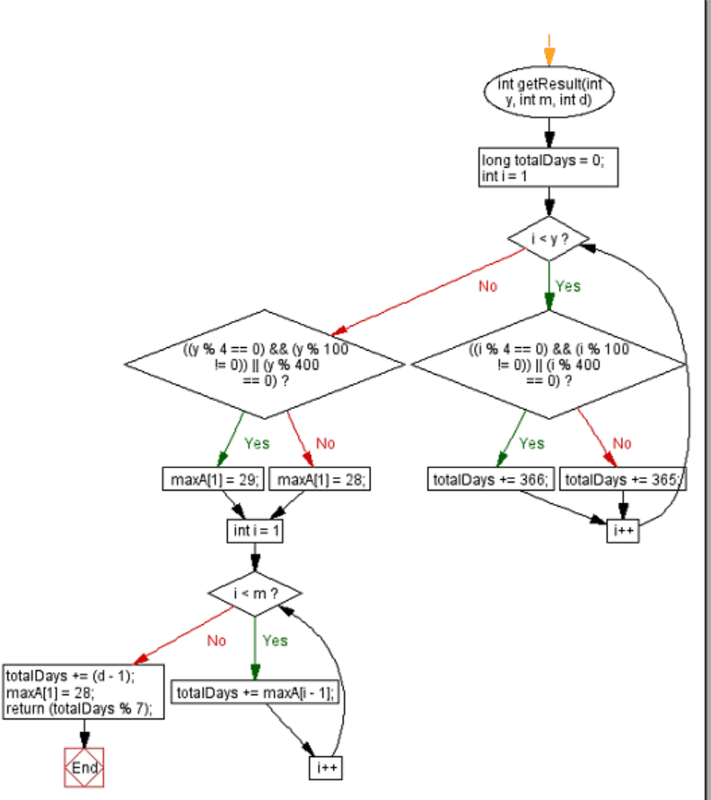

图3: getResult()程序流图

2. 计算环复杂度

|  |  |
| --- | --- |
| 1 | long totalDays=0; |
| 2 | int i=1 |
| 3 | i<y; |
| 4 | i%4==0 |
| 4x | i%100!=0 |
| 4y | i%400==0 |
| 5 | totalDays+=366 |
| 6 | totalDays+=365 |
| 7 | i++ |
| 8 | y%4==0 |
| 8x | y%100!=0 |
| 8y | y%400==0 |
| 9 | maxA[1]=29 |
| 10 | maxA[1]=28; |
| 11 | int i=1 |
| 12 | i<m |
| 13 | totalDays+=maxA[i-1] |
| 14 | i++ |
| 15 | totalDays+=(d-1) |
| 16 | maxA[1]=28 |
| 17 | return (totalDays%7) |
| 18 | end |

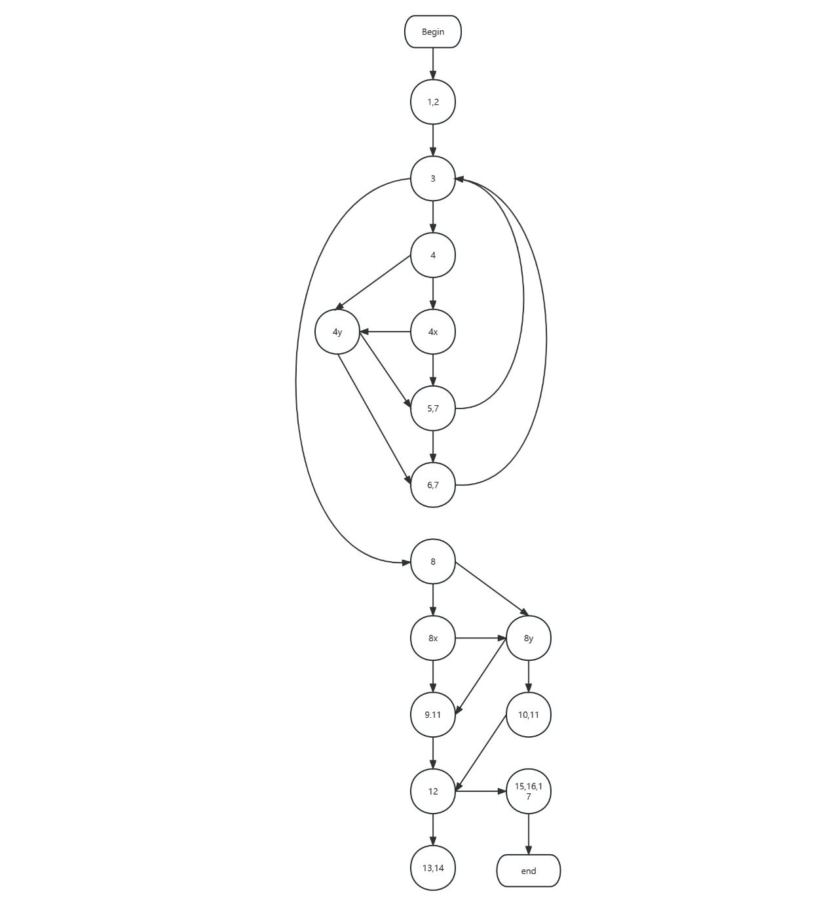

图4: getResult()控制流图

V(G)=E-N+2,其中E是程序流图中边的条数，N是节点数=9

3. 找到基本路径集合。

|  |  |
| --- | --- |
| 编号 | 基本路径 |
| P1 | 1-2-3-8-8y-10-11-12-15-16-17-18 |
| P2 | 1-2-3-4-8-8y-10-11-12-13-14-12-15-16-17-18 |
| P3 | 1-2-3-8-8y-9-11-12-15-16-17-18 |
| P4 | 1-2-3-8-8x-8y-10-11-12-15-16-17-18 |
| P5 | 1-2-3-8-8x-9-11-12-15-16-17-18 |
| P6 | 1-2-3-4-4y-6-7-3-8-8y-10-11-12-15-16-17-18 |
| P7 | 1-2-3-4-4y-5-7-3-8-8y-10-11-12-15-16-17-18 |
| P8 | 1-2-3-4-4x-4y-6-7-3-8-8y-10-11-12-15-16-17-18 |
| P9 | 1-2-3-4-4x-5-7-3-8-8y-10-11-12-15-16-17-18 |

4．设计具体的测试用例

|  |  |  |  |  |  |
| --- | --- | --- | --- | --- | --- |
| 编号 | 执行条件 | 输入  (yy/mm/dd) | 期望输出 | 实际输出 | 基本路径 |
| P1 | 基本路径测试 | 1/1/1 | 星期一 | 星期一 | 1-2-3-8-8y-10-11-12-15-16-17-18 |
| P2 | 基本路径测试 | 1/2/1 | 星期四 | 星期四 | 1-2-3-4-8-8y-10-11-12-13-14-12-15-16-17-18 |
| P3 | 基本路径测试 | 无测试用例 |  |  | 1-2-3-8-8y-9-11-12-15-16-17-18 |
| P4 | 基本路径测试 | 无测试用例 |  |  | 1-2-3-8-8x-8y-10-11-12-15-16-17-18 |
| P5 | 基本路径测试 | 无测试用例 |  |  | 1-2-3-8-8x-9-11-12-15-16-17-18 |
| P6 | 基本路径测试 | 2/1/2 | 星期三 | 星期三 | 1-2-3-4-4y-6-7-3-8-8y-10-11-12-15-16-17-18 |
| P7 | 基本路径测试 | 无测试用例 |  |  | 1-2-3-4-4y-5-7-3-8-8y-10-11-12-15-16-17-18 |
| P8 | 基本路径测试 | 101/1/1 | 星期六 | 星期六 | 1-2-3-4-4x-4y-6-7-3-8-8y-10-11-12-15-16-17-18 |
| P9 | 基本路径测试 | 5/1/1 | 星期六 | 星期六 | 1-2-3-4-4x-5-7-3-8-8y-10-11-12-15-16-17-18 |

其中的条件判断：

|  |  |  |  |  |  |  |
| --- | --- | --- | --- | --- | --- | --- |
| 编号 | 条件判断 | | | | | |
| 4 | 4x | 4y | 8 | 8x | 8y |
| P1 |  |  |  | F |  | F |
| P2 |  |  |  | F |  | F |
| P3 |  |  |  | F |  | T |
| P4 |  |  |  | T | F | F |
| P5 |  |  |  | T | T |  |
| P6 | F |  | F | F |  | F |
| P7 | F |  | T | F |  | F |
| P8 | T | F | F | F |  | F |
| P9 | T | T |  | F |  | F |

# 三、实验体会

1. 程序依然存在缺陷，如 month 取值为 0，程序显示“X年X月X 日是星期计算错误”; day 取值为 0 或者负数，程序依然显示“X 年X月X 日星期计算错误”。而事实上应该显示“输入错误，请重新输入”

改进:

getResult函数中，

if(((y%4==0)&&(y%100!=0)) (y%400==0))

maxA[1]=29;

else

maxA[1]=28;

可以删去，因为在 IsCorrect() 函数中已经判断过了。